#### ****学校“星光计划”技能大赛计算机操作项目集训积极开展****

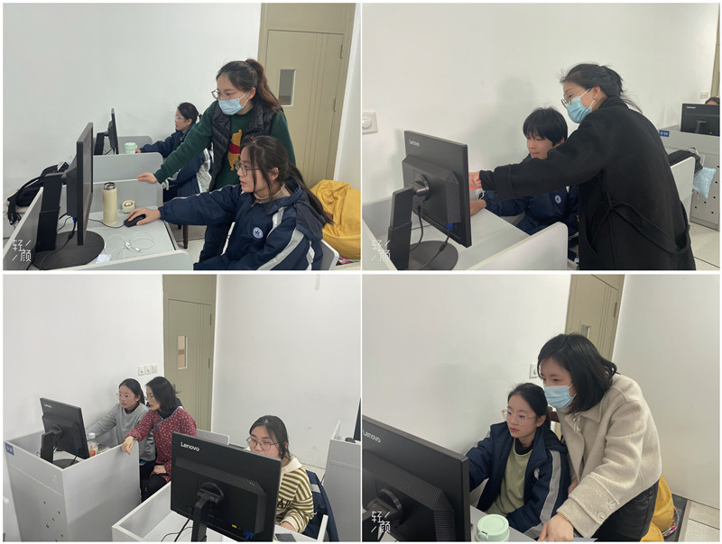

为提高参赛者的计算机操作技能，使学生们能更好地应对比赛，为未来职业发展打下坚实的基础。学校计算机操作项目组以集训为契机，充分锻炼学生的计算机操作应用能力。

由潘月芹、沈晶晶、徐毓琳和陆芸四位老师组成的指导教师团队，立足参赛学生的实际水平与星光计划计算机操作项目的具体要求，制定详细的集训计划。集训课程涵盖了计算机操作的基本知识、计算机应用技巧和策略，如信息技术基础、文档编辑、数据处理、演示文稿制作等。尽力为每位参赛者提供个性化的培训和支持，在比赛中发挥出最佳水平。

除了丰富的课程设置和专业的教练团队外，学校还为参赛者提供了完善的学习资源和支持。参赛者可以通过线上学习平台随时随地学习和巩固课程内容，还可以通过专业教练的在线指导获得更多的帮助和支持。这种全方位的学习和支持体系将为参赛者提供最好的学习体验和最高的学习效果。

计算机操作项目集训选手表示会珍惜学校提供的各种资讯，全力以赴做好集训备赛，提升自身的专业能力之时，在星光计划比赛中绽放风采。